

**Hyobin An**

**Data Life Cycle on AWS**

*Lab1-2.* *Kinesis Analytics for Real-Time Analytics*

Table of Contents

Lab 설명 3

Lab Architecture 3

Kinesis Data Analytics 생성 4

# Lab 설명

이번 Lab은 Kinesis가 수집하는 스트리밍 데이터를 실시간으로 분석합니다. 분석에는 Kinesis Analytics 가 사용되며 간단한 SQL문을 지속적으로 쿼리하고 분석 결과를 다시 Kinesis Firehose로 전달하게 됩니다.

# Lab Architecture

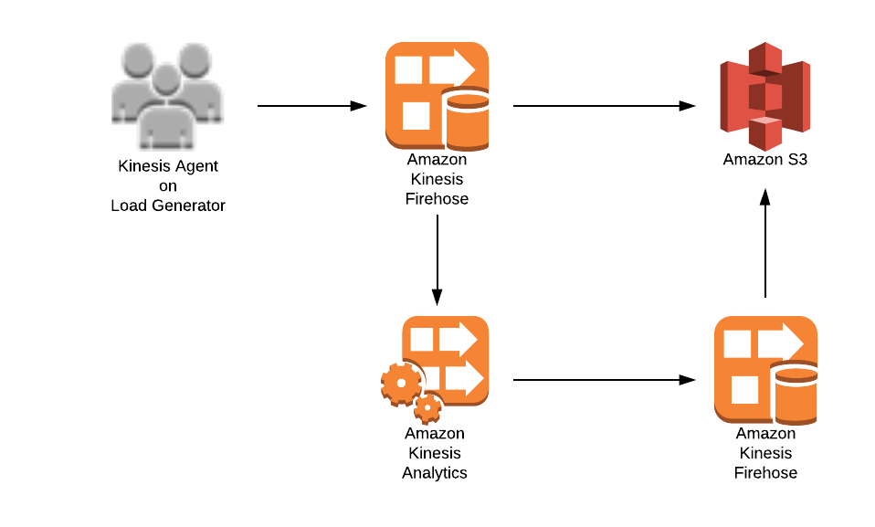

단계별 상세 Lab은 다음과 같습니다.

Lab 3-1. Kinesis Firehose for Clickstream

**Lab 3-2. Kinesis Analytics for Real-Time Analytics**

# Kinesis Data Analytics 생성

우선 Kinesis Data Analytics를 생성합니다. Kinesis Data Analytics는 스트리밍 데이터를 분석할 수 있는 가장 쉬운 방법입니다.

1. AWS Management Console에서 **Kinesis** 서비스로 이동합니다.
2. 좌측 메뉴에서 **[Data Analytics]** 메뉴를 선택하고 **[Create application]** 버튼을 클릭합니다.
3. **[Application name]** 에는 **datalab-analytics-top5** 를 입력하고 **[Create application]** 버튼을 클릭합니다.
4. 소스데이터에 연결이 우선 필요합니다. **[Connect streaming data]** 버튼을 클릭합니다.
5. **[Source]**는 **Kinesis Firehose delivery stream** 을 선택하고 앞서 생성한 **datalab-click-kinesis** 를 선택합니다.



1. Record pre-processing 을 통해 Lambda로 데이터 전처리가 가능합니다. **[Enabled]** 버튼을 클릭하고 Lambda 함수는 **Datalab-DataTransformation** 을 선택합니다.



1. **[Discover schema]** 버튼을 클릭하여 Kinesis에 수집되는 데이터의 스키마를 검색합니다. 스트림에 충분한 데이터가 없어 실패하는 경우 **[Retry schema discovery]** 버튼을 클릭하여 재시도 합니다.



1. 스키마가 검색되면 **[Save and continue]** 버튼을 클릭하여 완료합니다.
2. 이제 스트리밍 데이터를 실시간으로 분석하기 위한 SQL 문을 작성합니다. **[Go to SQL editor]** 버튼을 클릭합니다. **[Yes, start application]** 버튼을 클릭하여 Kinesis Analytics 애플리케이션을 실행합니다.
3. 다음의 SQL문을 입력한 뒤 **[Save and run SQL]**을 클릭합니다. 가장 많이 조회가 되고 있는 Top 5 상품에 대한 정보가 나타나게 됩니다. 해당 SQL문은 반복해서 실행되고 tumbling window size 에 설정한 크기에 따라 새로운 결과가 나타납니다.

-- Approximate top-K items - Finds the most frequently occurring values in a stream using the Space Saving algorithm.

-- Returns the approximate top-K most frequently

-- occurring values in a specified column over a

-- tumbling window

CREATE OR REPLACE STREAM "DESTINATION_SQL_STREAM" (ITEM VARCHAR(1024), ITEM_COUNT DOUBLE, COL_timestamp TIMESTAMP);

CREATE OR REPLACE PUMP "STREAM_PUMP" AS INSERT INTO "DESTINATION_SQL_STREAM"

SELECT STREAM ITEM, ITEM_COUNT, ROWTIME FROM TABLE(TOP_K_ITEMS_TUMBLING(

CURSOR(SELECT STREAM * FROM "SOURCE_SQL_STREAM_001"),

'product_name', -- name of column in single quotes

5, -- number of top items

30 -- tumbling window size in seconds

)

);



1. 우측 하단의 **[Close]** 를 선택하고, Top 5 결과를 수집합니다. **[Connect to a destination]** 버튼을 클릭합니다.
2. **[Destination]** 에는 **[Kinesis Firehose delivery stream]** 을 선택하고, **[Create new]** 버튼을 선택합니다.
3. 다음의 정보로 앞서 실습에서 생성했던 것과 동일하게 Kinesis Firehose를 생성합니다. **[Delivery stream name]**은 **datalab-result-kinesis**를 입력하고 . Source는 **[Direct PUT or other sources]**를 선택합니다. **[Next]** 를 클릭합니다.
4. **[Record transformation]**은 **[Disabled]**로 진행합니다.
5. **[Destination]**은 **[Amazon S3]**를 선택합니다. 타겟 버킷은 CloudFormation을 통해 생성된 **datalab-analytics-<userid>** 를 선택합니다. Prefix에는 데이터의 구분을 위해 **analytics/realtime_click_top5/** 를 입력합니다. 다음 스크린샷과 같이 구성했다면 **[Next]**를 선택합니다.



1. **[Buffer size]**는 **1MB**, **[Buffer interval]**은 **60 seconds**를 입력합니다.
2. 아래 IAM role에서 **[Create new, or Choose]** 버튼을 클릭합니다. IAM 페이지가 열리고 자동으로 IAM 역할이 구성됩니다. **[허용]** 버튼을 클릭합니다. Kinesis Data Firehose생성 페이지로 돌아오면 **[Next]** 를 선택하고 **[Create delivery stream]** 버튼을 클릭하여 Kinesis Data Firehose 생성을 완료합니다.
3. 이전의 Kinesis Analytics 화면으로 돌아옵니다.
4. **[Kinesis Firehose delivery stream]**에 생성한 **datalab-result-kinesis**를 선택합니다.
5. **[In-application stream name]**은 SQL 실행 결과인 **DESTINATION_SQL_STREAM**을 선택합니다. **[Output format]**은 **[JSON]**을 선택하고 **[Save and continue]**버튼을 클릭하여 설정을 완료합니다.

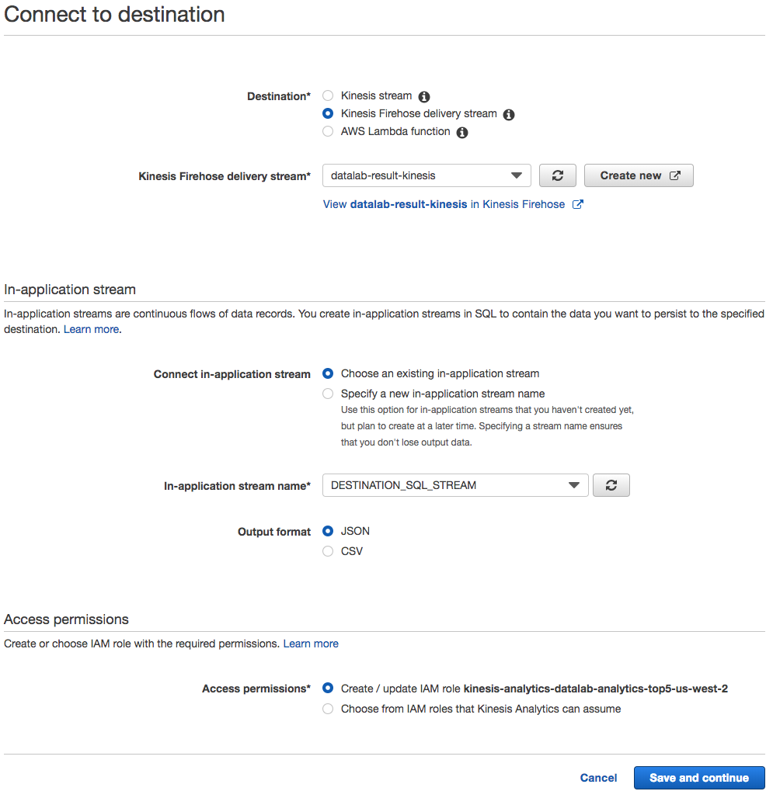

1. Kinesis Analytics 구성이 완료되었습니다. 설정한 S3 버킷으로 이동하면 Top 5 결과가 지속적으로 수집되어 저장되는 것을 확인할 수 있습니다.

